О внесении изменений в постановление
администрации городского округа
Долгопрудный от 15.12.2023 № 777-ПА/н
«Об утверждении Схемы размещения гаражей,
являющихся некапитальными
сооружениями, стоянок технических
или других средств передвижения инвалидов
вблизи их места жительства на землях
или земельных участках, находящихся
в государственной или муниципальной
собственности в городском округе Долгопрудный
Московской области»

В соответствии с Земельным кодексом Российской Федерации, Федеральным законом от 05.04.2021 № 79-ФЗ «О внесении изменений в отдельные законодательные акты Российской Федерации», Федеральным законом от 06.10.2003 № 131-ФЗ «Об общих принципах организации местного самоуправления в Российской Федерации», Федеральным законом от 20.03.2025 № 33-ФЗ «Об общих принципах организации местного самоуправления в единой системе публичной власти», Постановлением Правительства Московской области от 22.06.2022 № 658/19
«Об утверждении Порядка использования земель или земельных участков, находящихся в государственной или муниципальной собственности, для возведения гражданами гаражей, являющихся некапитальными сооружениями, либо для стоянки технических или других средств передвижения инвалидов вблизи их места жительства», Постановлением Правительства Московской области от 29.09.2021
№ 943/30 «Об утверждении Порядка утверждения органами местного самоуправления муниципальных образований Московской области схем размещения гаражей, являющихся некапитальными сооружениями, стоянок технических
или других средств передвижения инвалидов вблизи их места жительства»,
протоколом Межведомственной комиссии по вопросам земельно-имущественных отношений в Московской области от 09.04.2026 № 13, на основании Устава городского округа Долгопрудный Московской области

П О С Т А Н О В Л Я Ю:

1. Внести в постановление администрации городского округа Долгопрудный
от 15.12.2023 № 777-ПА/н «Об утверждении Схемы размещения гаражей, являющихся некапитальными сооружениями, стоянок технических или других средств передвижения инвалидов вблизи их места жительства на землях или земельных участках, находящихся в государственной или муниципальной собственности
в городском округе Долгопрудный Московской области» (далее – постановление, Схема) следующие изменения:
1) приложение к Схеме дополнить строками № 25, № 26, № 27, № 28 согласно приложению к настоящему постановлению;
2) дополнить Схему картографическими материалами «графическая часть схемы № 25», «графическая часть схемы № 26», «графическая часть схемы
№ 27», «графическая часть схемы № 28» согласно приложению к настоящему постановлению.
2. МКУ «Медиацентр «Долгопрудный» (Ольховская Я.Н.) разместить настоящее постановление в сетевом издании «Официальный сайт администрации города Долгопрудный» в информационно-телекоммуникационной сети «Интернет».
3. Настоящее постановление вступает в силу со дня его официального опубликования (обнародования).
4. Контроль за исполнением настоящего постановления возложить
на Коновалова В.В. – заместителя главы городского округа.

Глава городского округа О.А. Сотник

Исп. Давыдова Е.В.
тел. 8(495)408-43-44
Разослано: в дело - 1, Прокуратура г. Долгопрудного - 1, Ильясова Д.М. - 1 (по межведомственной системе электронного документооборота), Коновалов В.В. - 1 (по межведомственной системе электронного документооборота), Дахов Ю.В. – 1 (по межведомственной системе электронного документооборота),
Ольховская Я.Н. – 1 (по межведомственной системе электронного документооборота), РНПА МО - 1.

Приложение
к постановлению администрации
городского округа Долгопрудный
от __.__.____ № _____________

Схема размещения гаражей, являющихся некапитальными сооружениями, стоянок технических или других средств передвижения инвалидов вблизи их места жительств
на землях или земельных участках, находящихся в государственной или муниципальной собственности
в городском округе Долгопрудный Московской области
№  п/п | Место размещения/№ кадастрового квартала или кадастровый номер земельного участка (при наличии) | Вид собственности | Месторасположение в пределах координат | Площадь кв. м | Количество единиц размещения | Срок размещения объекта | Цель использования земель, земельного участка или части земельного участка | Примечания
1 | 2 | 3 | 4 | 5 | 6 | 7 | 8 | 9
25. | г. Долгопрудный, Лихачевский пр-т вблизи ЗУ 50:42:0010310:5029 | государственная неразграниченная | 2188398,993 489022,651  2188402,954 489022,595  2188402,917 489017,296  2188398,756 489017,257 | 22 | 1 | до 7 лет | Парковочное место с барьерным ограждением | ч.8 ст.15 Федерального закона от 24.11.1995 №181-ФЗ «О социальной защите инвалидов в Российской Федерации»
26. | Московская область, г. Долгопрудный, ул. Новый бульвар, вблизи ЗУ 50:42:0010310:9333 | государственная неразграниченная | 2189003,656 489295,535  2189007,816 489295,575  2189007,737 489290,136  2189003,675 489290,096 | 22 | 1 | до 7 лет | Парковочное место с барьерным ограждением | ч.8 ст.15 Федерального закона от 24.11.1995 №181-ФЗ «О социальной защите инвалидов в Российской Федерации»
27. | Московская область, г. Долгопрудный, Лихачевский пр-т, вблизи ЗУ 50:42:0010310:17518 | государственная неразграниченная | 2188322,103 489235,721  2188327,549 489235,645  2188327,391 489231,495  2188322,044 489231,571 | 22 | 1 | до 7 лет | Парковочное место с барьерным ограждением | ч.8 ст.15 Федерального закона от 24.11.1995 №181-ФЗ «О социальной защите инвалидов в Российской Федерации»
28. | Московская область, г. Долгопрудный, Лихачевский пр-т, вблизи ЗУ 50:42:0010310:17466 | государственная неразграниченная | 2188262,301 488908,266  2188267,808 488908,248  2188267,486 488904,092  2188262,243 488904,215 | 22 | 1 | до 7 лет | Парковочное место с барьерным ограждением | ч.8 ст.15 Федерального закона от 24.11.1995 №181-ФЗ «О социальной защите инвалидов в Российской Федерации»

Графическая часть схемы № 25

Условный номер земельного участка_________________________ЗУ1_____________________________
(указывается в случае, если предусматривается образование двух и более земельных участков)

Площадь земельного участка ____________________________________________22м²__________________________
(указывается проектная площадь образуемого земельного участка, вычисленная с использованием технологических и программных средств, в том числе размещенных на официальном сайте федерального органа исполнительной власти, уполномоченного Правительством Российской Федерации на осуществление государственного кадастрового учета, государственной регистрации прав, ведение Единого государственного реестра недвижимости и предоставление сведений, содержащихся в Едином государственном реестре недвижимости, в информационно-телекоммуникационной сети "Интернет" (далее - официальный сайт), с округлением до 1 квадратного метра. Указанное значение площади земельного участка может быть уточнено при проведении кадастровых работ не более чем на десять процентов)

Обозначение характерных точек границ | Координаты, м  (указываются в случае подготовки схемы расположения земельного участка с использованием технологических и программных средств, в том числе размещенных на официальном сайте. Значения координат, полученные с использованием указанных технологических и программных средств, указываются с округлением до 0,01 метра)
 | X | Y
1 | 2 | 3
н1 | 2188398,993 | 489022,651
н2 | 2188402,954 | 489022,595
н3 | 2188402,917 | 489017,296
н4 | 2188398,756 | 489017,257

Объект: парковочное место с барьерным ограждением
Адрес: Московская область, г. Долгопрудный, Лихачевский пр-т, вблизи ЗУ (50:42:0010310:5029)
Категория земель: земли населенных пунктов
Система координат: МСК-50, Масштаб 1:500

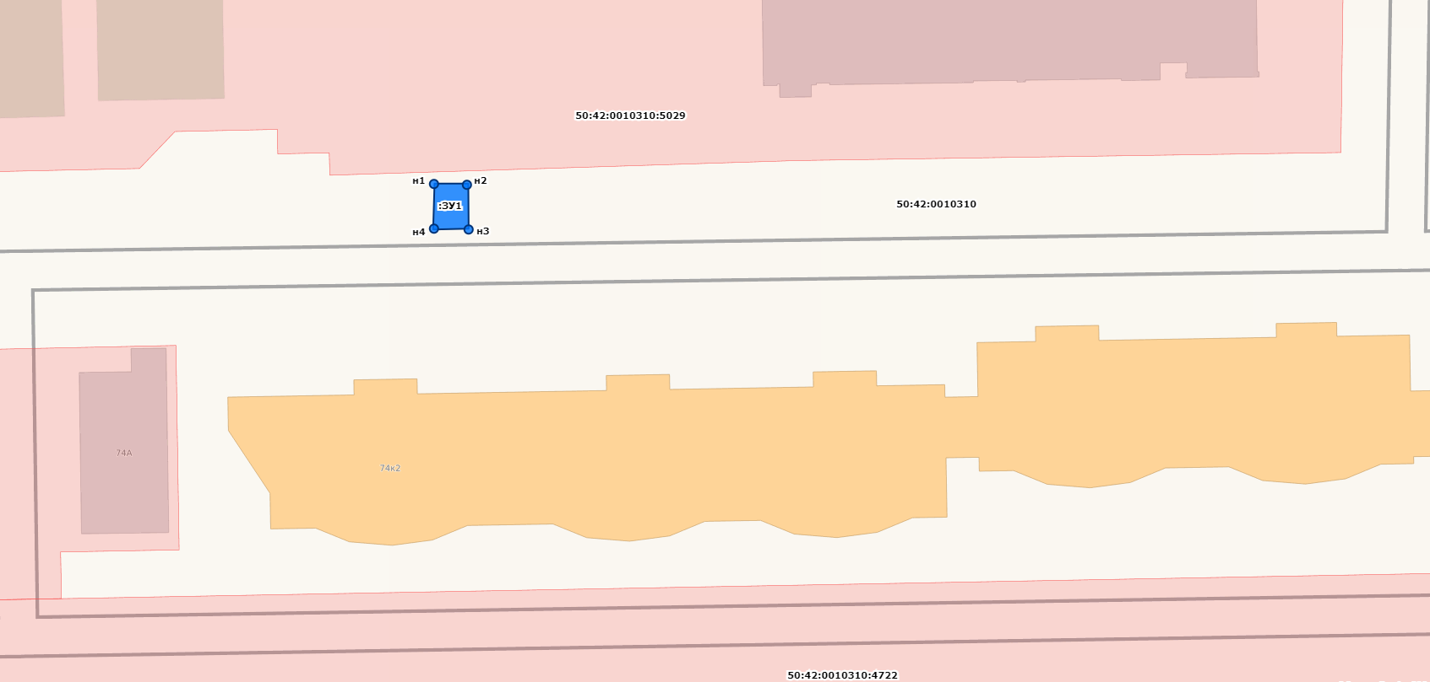

Часть границы, местоположение которой определено условно
Существующий земельный участок по данным ИСОГД
Характерная точка границы земельного участка, местоположение которой определено условно
Номер кадастрового квартала
Номер земельного участка в кадастровом квартале

Н4 Обозначение характерной точки земельного участка
:ЗУ1 Обозначение образуемого земельного участка

Графическая часть схемы № 26

Условный номер земельного участка_________________________ЗУ1_____________________________
(указывается в случае, если предусматривается образование двух и более земельных участков)

Площадь земельного участка ____________________________________________22м²__________________________
(указывается проектная площадь образуемого земельного участка, вычисленная с использованием технологических и программных средств, в том числе размещенных на официальном сайте федерального органа исполнительной власти, уполномоченного Правительством Российской Федерации на осуществление государственного кадастрового учета, государственной регистрации прав, ведение Единого государственного реестра недвижимости и предоставление сведений, содержащихся в Едином государственном реестре недвижимости, в информационно-телекоммуникационной сети "Интернет" (далее - официальный сайт), с округлением до 1 квадратного метра. Указанное значение площади земельного участка может быть уточнено при проведении кадастровых работ не более чем на десять процентов)

Обозначение характерных точек границ | Координаты, м  (указываются в случае подготовки схемы расположения земельного участка с использованием технологических и программных средств, в том числе размещенных на официальном сайте. Значения координат, полученные с использованием указанных технологических и программных средств, указываются с округлением до 0,01 метра)
 | X | Y
1 | 2 | 3
н1 | 2189003,656 | 489295,535
н2 | 2189007,816 | 489295,575
н3 | 2189007,737 | 489290,136
н4 | 2189003,675 | 489290,096

Объект: парковочное место с барьерным ограждением
Адрес: Московская область, г. Долгопрудный, ул. Новый бульвар, вблизи ЗУ (50:42:0010310:9333)
Категория земель: земли населенных пунктов
Система координат: МСК-50, Масштаб 1:500

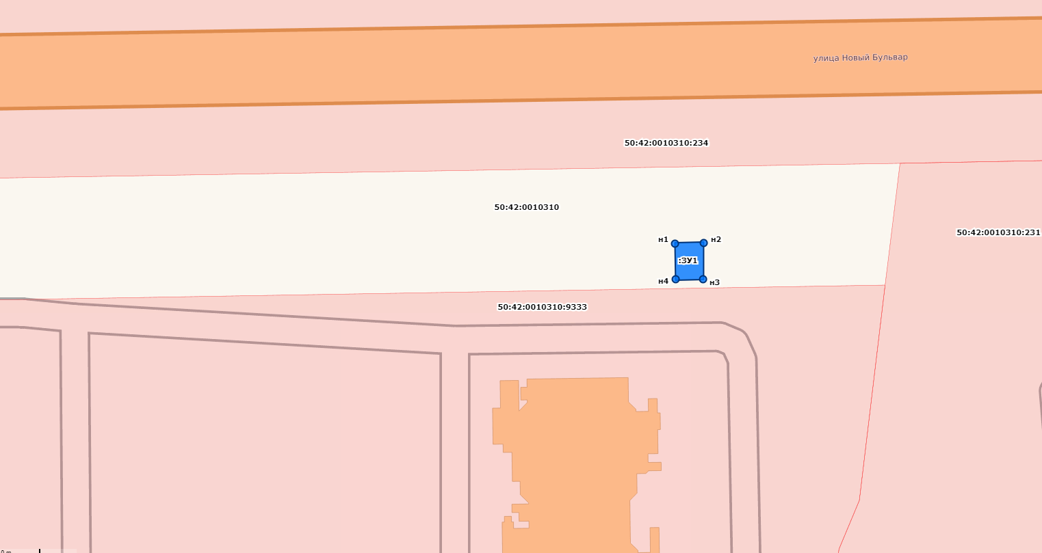

Часть границы, местоположение которой определено условно
Существующий земельный участок по данным ИСОГД
Характерная точка границы земельного участка, местоположение которой определено условно
Номер кадастрового квартала
Номер земельного участка в кадастровом квартале

Н4 Обозначение характерной точки земельного участка
:ЗУ1 Обозначение образуемого земельного участка

Графическая часть схемы № 27

Условный номер земельного участка_________________________ЗУ1_____________________________
(указывается в случае, если предусматривается образование двух и более земельных участков)

Площадь земельного участка ____________________________________________22м²__________________________
(указывается проектная площадь образуемого земельного участка, вычисленная с использованием технологических и программных средств, в том числе размещенных на официальном сайте федерального органа исполнительной власти, уполномоченного Правительством Российской Федерации на осуществление государственного кадастрового учета, государственной регистрации прав, ведение Единого государственного реестра недвижимости и предоставление сведений, содержащихся в Едином государственном реестре недвижимости, в информационно-телекоммуникационной сети "Интернет" (далее - официальный сайт), с округлением до 1 квадратного метра. Указанное значение площади земельного участка может быть уточнено при проведении кадастровых работ не более чем на десять процентов)

Обозначение характерных точек границ | Координаты, м  (указываются в случае подготовки схемы расположения земельного участка с использованием технологических и программных средств, в том числе размещенных на официальном сайте. Значения координат, полученные с использованием указанных технологических и программных средств, указываются с округлением до 0,01 метра)
 | X | Y
1 | 2 | 3
н1 | 2188322,103 | 489235,721
н2 | 2188327,549 | 489235,645
н3 | 2188327,391 | 489231,495
н4 | 2188322,044 | 489231,571

Объект: парковочное место с барьерным ограждением
Адрес: Московская область, г. Долгопрудный, Лихачевский пр-т, вблизи ЗУ (50:42:0010310:17518)
Категория земель: земли населенных пунктов
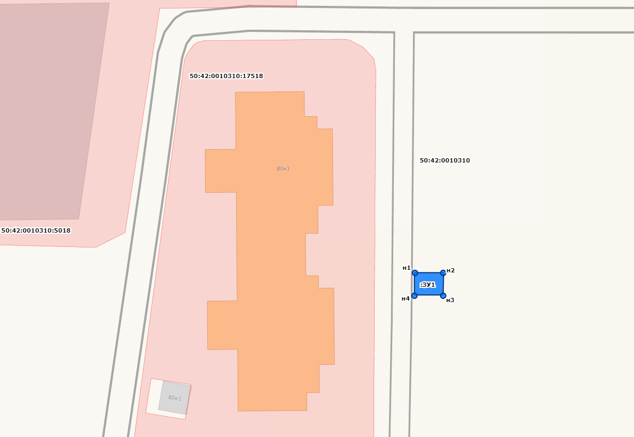
Система координат: МСК-50, Масштаб 1:500

Часть границы, местоположение которой определено условно
Существующий земельный участок по данным ИСОГД
Характерная точка границы земельного участка, местоположение которой определено условно
Номер кадастрового квартала
Номер земельного участка в кадастровом квартале

Н4 Обозначение характерной точки земельного участка
:ЗУ1 Обозначение образуемого земельного участка

Графическая часть схемы № 28

Условный номер земельного участка_________________________ЗУ1_____________________________
(указывается в случае, если предусматривается образование двух и более земельных участков)

Площадь земельного участка ____________________________________________22м²__________________________
(указывается проектная площадь образуемого земельного участка, вычисленная с использованием технологических и программных средств, в том числе размещенных на официальном сайте федерального органа исполнительной власти, уполномоченного Правительством Российской Федерации на осуществление государственного кадастрового учета, государственной регистрации прав, ведение Единого государственного реестра недвижимости и предоставление сведений, содержащихся в Едином государственном реестре недвижимости, в информационно-телекоммуникационной сети "Интернет" (далее - официальный сайт), с округлением до 1 квадратного метра. Указанное значение площади земельного участка может быть уточнено при проведении кадастровых работ не более чем на десять процентов)

Обозначение характерных точек границ | Координаты, м  (указываются в случае подготовки схемы расположения земельного участка с использованием технологических и программных средств, в том числе размещенных на официальном сайте. Значения координат, полученные с использованием указанных технологических и программных средств, указываются с округлением до 0,01 метра)
 | X | Y
1 | 2 | 3
н1 | 2188262,301 | 488908,266
н2 | 2188267,808 | 488908,248
н3 | 2188267,486 | 488904,092
н4 | 2188262,243 | 488904,215

Объект: парковочное место с барьерным ограждением
Адрес: Московская область, г. Долгопрудный, Лихачевский пр-т, вблизи ЗУ 50:42:0010310:17466
Категория земель: земли населенных пунктов
Система координат: МСК-50, Масштаб 1:500
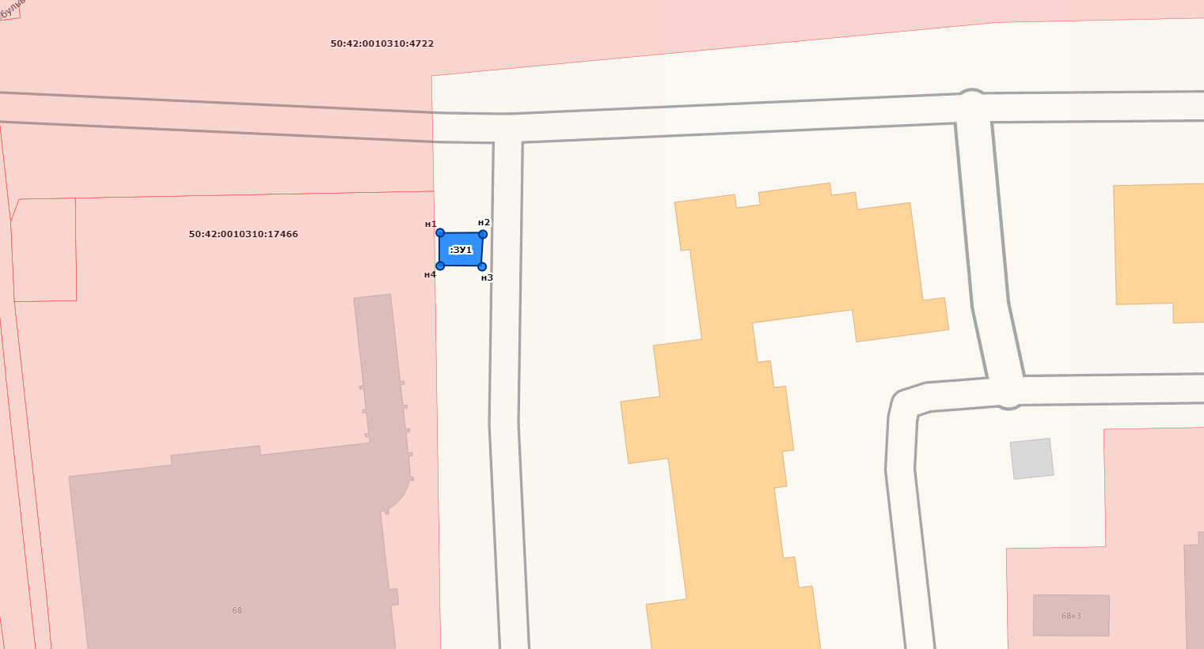

Часть границы, местоположение которой определено условно
Существующий земельный участок по данным ИСОГД
Характерная точка границы земельного участка, местоположение которой определено условно
Номер кадастрового квартала
Номер земельного участка в кадастровом квартале

Н4 Обозначение характерной точки земельного участка
:ЗУ1 Обозначение образуемого земельного участка

